مسابقة الأقصى الثالثة على الإنترنت

(من معالم البلدة القديمة بالقدس)

1
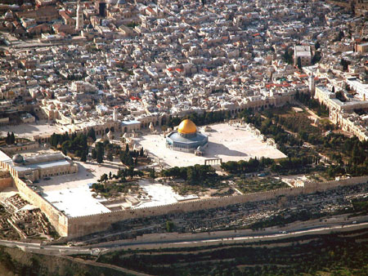
أهم وأكبر معالم البلدة القديمة بالقدس، ودرة تاجها، وسر بركتها. بني بعد 40 عاما من بناء المسجد الحرام فوق أحد جبال البلدة الواقعة داخل السور في جنوبها الشرقي، وهو جبل موريا. يحيط به سور، ترتفع فوقه أربعة مآذن، وله عشرة أبواب مفتوحة وخمسة مغلقة. تعلوه في منتصفه تقريبا قبة الصخرة، المعلم المميز لمدينة القدس، ويضم عددا من المعالم الأثرية الأخرى التي تمتد على مساحة 144 دونم (دونم = ألف متر مربع) تحفها الأشجار المعمرة، وهي مساحة تعادل سدس البلدة القديمة التي تشكل الأوقاف الإسلامية 43.7% من مساحتها. أمّه معظم أنبياء الله المذكورين في القرآن الكريم، وآخرهم محمد صلى الله عليه وسلم في رحلة الإسراء والمعراج. يتعرض منذ الاحتلال الصهيوني لشرقي القدس في صفر 1387 هـ = يونيو 1967م، لهجمة شرسة تستهدف تحويله إلى معبد/ هيكل يهودي، بزعم أنه مقام في موضع هيكل ينسب المحتلون بناءه الأول لسليمان عليه السلام.
فما هو هذا المعلم؟
- المسجد الأقصى المبارك
- قبة الصخرة
- المصلى القبلي

2
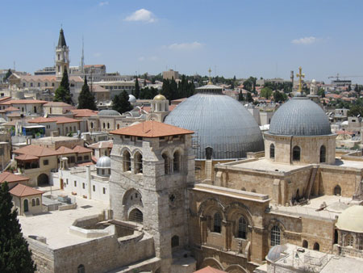
أهم وأقدم المعالم المسيحية في العالم، ويعتقد النصارى على اختلاف طوائفهم أن حجهم إليها. أقامتها الملكة هيلانة أم الملك البيزنطي قسطنطين فوق تل أكرا بوسط البلدة القديمة في موضع الصلب المزعوم للمسيح عيسى بن مريم عليه السلام. تبلغ مساحتها 80 x 66 مترا، وتعد الأكبر في البلدة التي تشكل أملاك الكنائس والأوقاف المسيحية 45.3% من مساحتها. تتكون من عدة كنائس ومعابد، أبرزها كنيستان إحداهما فوق موضع الصلب المزعوم، والثانية فوق القبر. زارها عمر بن الخطاب رضي الله عنه لدى الفتح الإسلامي للبلدة عام 16 هـ = 637 م، وحينما حضرته الصلاة، خرج فصلى خارجها حيث أقيم مسجد حمل اسمه في عهد الملك الأفضل بن صلاح الدين. مفاتيحها تتوارثها عائلة نسيبة المقدسية المسلمة، درءا للنزاع بين الطوائف المسيحية المختلفة التي تؤمها. قام الصليبيون بعد احتلالهم للمدينة عام 492 هـ = 1099 م، بجمع جميع المعابد فيها في كنيسة واحدة، فوحدوا كنيسة أسنطسيا وكنيسة الشهداء والمعابد الأخرى، وبنوا شرقي القبر كنيسة تعرف باسم "كنيسة نصف الدنيا"، وجعلوها تحت سقف واحد. لحقتها بعض الأضرار بسبب الحروب التي شنها الصهاينة في البلد المقدس.
فما هو هذا المعلم؟
- كنيسة المهد
- كنيسة القيامة
- بطريركية الروم الأرثوذكس
3
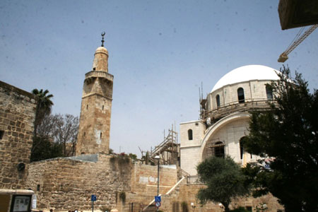
أحد المساجد الكثيرة في البلدة القديمة. يقع في وسط حارة الشرف المصادرة منذ احتلال شرقي القدس عام 1387 هـ = 1967م، والواقعة بين حارتي المغاربة واليهود جنوبي البلدة. والمسجد مغلق، يمنع رفع الأذان فيه، كما يمنع ترميمه، ويتعرض للعديد من اعتداءات المستوطنين في الحارة التي تم ضمها إلى حارة اليهود المجاورة، والتي كانت مساحتها آنذاك لا تزيد على 5 دونمات، لتتحول إلى ما يعرف بالحي اليهودي داخل البلدة القديمة. يقيم المحتلون على حسابه كنيسا يهوديا يطلق عليه "هحوربا"، وهو أكبر وأعلى كنيس مقبب في البلدة القديمة. ويأتي بناء هذا الكنيس الذي تسميه بعض الأوساط الاحتلالية، لكبر حجمه، بالهيكل المصغر، بهدف التشويش على المظهر المتميز لقباب المسجد الأقصى المبارك، خاصة قبة المصلى القبلي الجنوبي الموازية له، وذلك في إطار سياسة تهويد المحيط القريب للأقصى، ومحو الطابع الأثري الإسلامي المميز للبلدة القديمة.
ما اسم هذا المسجد؟
- مسجد الديسي
- مسجد عمر بن الخطاب
- مسجد عبدالله بن عمر (المسجد العمري الكبير)

4
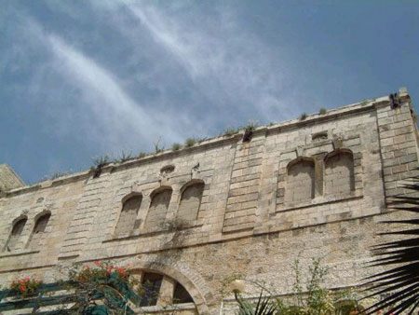
حارة تقع جنوبي البلدة القديمة، تطل مباشرة على المسجد الأقصى المبارك. تمتد على مساحة 133 دونم (الدونم = ألف متر مربع) يحدها من الشرق حارة المغاربة (والتي هدمت وحولت إلى ساحة مبكى تابعة لحائط البراق المغتصب) ومن الغرب حارة اليهود وحي الأرمن، ومن الشمال حارة باب السلسلة، ومن الجنوب أسوار القدس القديمة. بعد احتلال شرقي القدس عام 1387 هـ = 1967م، طرد سكانها البالغ عددهم 3 آلاف مقدسي، وصودرت أرضها وضمت لحارة اليهود المجاورة لتتحول إلى حي استيطاني كامل عرف بالحي اليهودي داخل أسوار البلدة القديمة، كما صودرت عقاراتها الوقفية الإسلامية حيث هدم بعضها وحول العشرات منها إلى كنس ومدارس دينية يهودية. ومن بين مساجدها المهدمة: مسجد الخانقاه الفخري ومسجد الشيخ عمر المجرد، وكلاهما يعود للحقبة الأيوبية.
ما اسم هذه الحارة؟
- حارة النصارى
- حارة الشرف
- حارة باب حطة
5
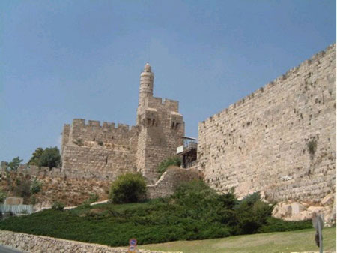
حصن قديم عظيم البناء. يقع عند مدخل باب الخليل (أو باب يافا) في السور الغربي للبلدة القديمة بالقدس. يعود بناؤه الأصلي للحاكم الروماني هيرودس الذي حكم القدس بين عامي 37 ق.م – 4م، واتخذه العرب المسلمون مقرا لإقامة حرس المدينة، وجددوا بناءه على مر التاريخ. فقد رممه صلاح الدين الأيوبي، ثم أنشأ المعظم عيسى الأيوبي في وسطه برجا حربيا، كما بنى فيها مسجد في زمن الناصر محمد بن قلاوون المملوكي، ورممه وزاد عليه المئذنة السلطان العثماني سليمان القانوني لدى تجديده للقلعة عام 1531م. مسجدها محروم من وصال المصلين ومن إقامة الصلاة منذ أيام الانتداب البريطاني على القدس، وبعد الاحتلال اليهودي للمدينة، حوّل إلى متحف سمى "قلعة داود.. متحف تاريخ أورشليم"، وكان ذلك عام 1988م.
فما هو هذا المعلم؟
- المدرسة الصلاحية
- قلعة داود/ قلعة القدس
- الزاوية الوفائية

6
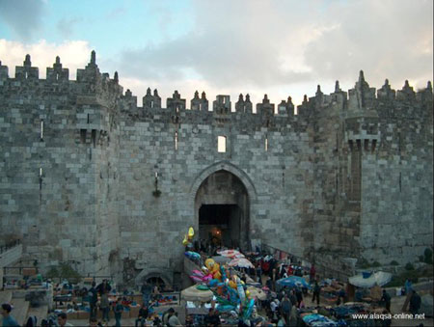
أضخم وأشهر أبواب البلدة القديمة بالقدس، ويقع في منتصف سورها الشمالي. يعود تاريخ بنائه الحالي إلى عهد السلطان سليمان القانوني الذي جدد سور البلدة بالكامل خلال سنوات حكمه التي امتدت بين عامي 1520م – 1566م. أما أصل الباب فهو قديم، ويظهر في خريطة الفسيفساء الشهيرة التي عثر عليها بكنيسة ببلدة مادبا الأردنية، والتي تعود للعهد البيزنطي. أضيف عمود داخل الباب في عهد هدريان الروماني الذي هدم المدينة عام 135م، وأعاد بناءها وأطلق عليها اسم إيليا كابيتولينا، وبقى هذا العمود حتى الفتح الإسلامي للمدينة.
فما هو اسم هذا الباب؟
- باب الخليل
- باب العمود (دمشق)
- باب الساهرة

7
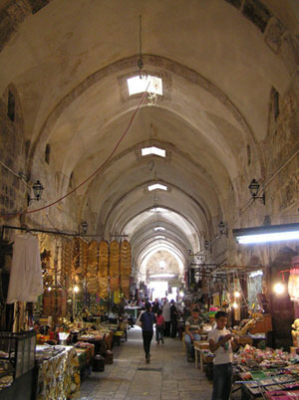
من أقدم وأشهر أسواق القدس تقع في شارع مؤدٍ إلى المسجد الأقصى المبارك من جهته الغربية ينتهي بباب للمسجد يحمل نفس اسم السوق. كانت في العهد المملوكي من احسن أسواق المدينة وأكثرها ازدحاما وأتقنها بناءاً وارتفاعاً، في وسطها حمام يسمي حمام الشفا، وهو خاص بالرجال، وعند طرفها الغربي، حمام آخر، يعرف بحمام العين. كباقي أسواق القدس، تباع فيها السلع السياحية، إضافة إلى الحاجيات اليومية لأبناء البلدة القديمة، رغم أن اسمها مشتق من تجارة أحد أنواع الأقمشة في الفترات القديمة. يعاني التجار فيه من سياسات التضييق التي تتبعها سلطات الاحتلال بهدف دفع أهل البلدة إلى مغادرتها وإحلال المستوطنين اليهود محلهم، وتشمل فرض ضريبة "الأرنونا"، فضلا عن فرض الإغلاق وحظر التجول لتشديد الحصار على المسجد الأقصى المبارك خاصة خلال عمليات الاقتحام اليهودية المتكررة للأقصى أيام الاحتفالات اليهودية.
ما اسمه؟
- سوق القطانين
- سوق اللحامين
- سوق العطارين
8
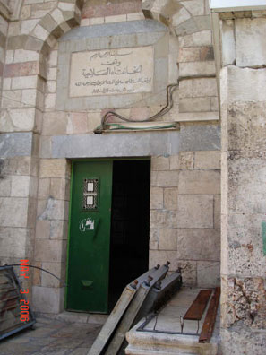
إحدى الخوانق التي تنتشر في البلدة القديمة. (مفردها خانقاه وهو لفظ فارسي يطلق على أبنية أكبر حجما من الزوايا تقام لإيواء المتصوفة الذين يخلون فيها للعبادة والتعلم.) تقع خلف كنيسة القيامة في قلب الحي المسيحي بالبلدة القديمة عند ملتقى طريق حارة النصارى بطريق الخانقاة. أسسها السلطان صلاح الدين الأيوبي، بعد تحرير مدينة القدس من أيدي الإفرنج عام 583 هـ = 1187 م، وأوقفها على الصوفية في عام 585 هـ = 1189 م. وهي عبارة عن مركّب معماري يتكون من طابقين، وتضم مسجدا وغرفا للسُّكْنَى ومرافق عامة من العصر المملوكي. وقد أقيمت لمسجدها مئذنة سنة 798 هـ = 1395 م. ولا تزال مدرسة الخانقاه ومسجدها عامرين.
فما هو اسمها؟
- الخانقاه الصلاحية
- الخانقاه الفخرية
- الخانقاه المولوية

9
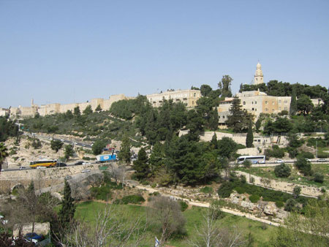
أحد الجبال الأربعة التي تشكل القدس القديمة المسورة، وأعلاها، إذ يرتفع لأكثر من 1000 متر فوق سطح البحر. يقع في الجنوب الغربي من المدينة، وتقوم عليه حارة الأرمن داخل السور، وحي النبي داود خارجه. وهذا الحي الأخير به مقبرة إسلامية تعرف بمقبرة النبي داود، كما توجد به مقبرة أخرى مسيحية. يطل على بركة السلطان من الغرب وقرية سلوان من الشرق. يسمى أيضا جبل داود، واسمه يعني المشمس أو الجاف. إليه تنسب الحركة السياسية اليهودية التي شجعت الهجرة اليهودية إلى فلسطين وأقامت الكيان الغاصب على 72% من أراضيها عام 1367 هـ = 1948م.
ما اسم هذا الجبل؟
- جبل المشارف
- جبل موريا
- جبل صهيون/جبل النبي داود

10
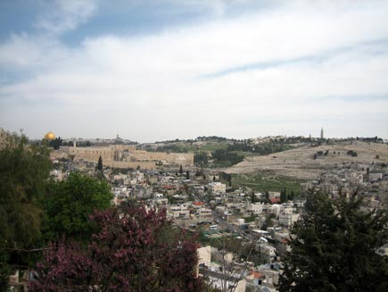
بلدة مقدسية تجاور السور الجنوبي للمسجد الأقصى المبارك والقدس في جزئه المتحد ولا تبعد عنه سوى أمتار.. تنسب إلى أشهر عيون الماء التي رَوَت القدس طوال تاريخها، والتي تقع على مقربة منها، وكانت المَوْرِدَ الوحيدَ لمياه القدس منذ القدم، حيث أوقفها الخليفة الراشدي عثمان بن عفان، رضي الله عنه، على ضعفاء بيت المقدس. ولأهميتها وقربها من المسجد الأقصى المبارك، جاءت هذه البلدة في المركز الثاني على سلم الاستهداف الصهيوني بعد المسجد المبارك. إذ يعدها الصهاينة مهد مدينة داود عليه السلام، ويريدون السيطرة عليها وتهويدها تمهيدا لإقامة الهيكل المزعوم على حساب المسجد الأقصى.تشتهر البلدة بزراعة الزيتون، ويعود سكانُها من العرب إلى أصول حجازية ومصرية وأردنية، ومن عائلاتها المعروفة: أبو خاطر وأبو عليان وطوقان وعباسي.
في صفر 1430 هـ = فبراير 2009 م، وزعت سلطات الاحتلال إخطارات هدم لـ 90 منزلا تكوّن حي البستان بالبلدة, والذي يؤوي 1500 مقدسيا، في حملة تطهير عرقي تستهدف محو الوجود الفلسطيني العربي الإسلامي في محيط المسجد الأقصى المبارك. كما افتتح المحتلون قسما من مركز سياحي تراثي تحت الأرض في حي وادي حلوة عند مدخل البلدة، ويواصلون توسيعه ووصله بأنفاق تمر من تحت السور حتى المسجد الأقصى المبارك شمالا، وهو ما تسبب بحدوث انهيارات في بعض المدارس والشوارع وتشققات واسعة في منازل الحي.
ما اسم هذه البلدة
- صور باهر
- سلوان
- أبو ديس

11
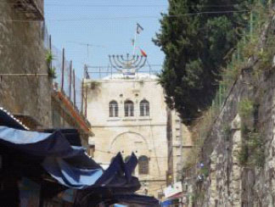
إحدى الحارات المهمة التي تكون الحي الإسلامي في البلدة القديمة والذي يحيط بالمسجد الأقصى المبارك من جهتيه الشمالية والغربية. تقع في جزء من شارع يحمل نفس الاسم ويمتد من باب العمود في سور القدس الشمالي مخترقا الحي الإسلامي غربي المسجد المبارك حتى ساحة البراق (حارة المغاربة سابقا). استولت المنظمات الاستيطانية التي تتلقى الدعم من حكومتي الكيان الغاصب والولايات المتحدة على مجمع من الأبنية والعقارات الإسلامية في الحي، يقع قريبا من مدخل البلدة القديمة، وأطلقوا عليه اسم "بيت ويتنبرغ". وقد اشترى مجرم الحرب الصهيوني، ارئيل شارون، شقة في هذا المجمع كان يمكث فيها في مناسبات عديدة. وقبل أن يغط في غيبوبة لا تزال مستمرة بعد جلطة دماغية أصابته في ذي الحجة 1426هـ = يناير 2006م ، سلم هذه الشقة لمنظمة "عطيرت كوهنيم" الاستيطانية والتي تستعملها ككنيس يهودي ينشط خاصة في المناسبات الدينية اليهودية.
ما اسم هذه الحارة؟
- حارة باب حطة
- حارة باب السلسلة
- حارة الواد

12
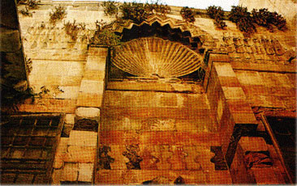
إحدى التكايا الشهيرة في البلدة القديمة. والتكايا مفردها تكية، وهي كلمة تركية تشير إلى أبنية تقام لإطعام المحتاجين. وهذه التكية أنشأتها روكسيلانة زوجة السلطان سليمان القانوني، وهي من أصل روسي، عام 960 هـ = 1552م. تقع غربي المسجد الأقصى المبارك قرب باب الناظر الشمالي، وضمن مبنى دار الأيتام الإسلامية الصناعية حاليا، في منتصف عقبة التكية (عقبة المفتي) من الجهة الجنوبية ما بين رباط بايرام شاويش من الشرق وسرايا الست طنشق من الغرب. وقد اعتنت منشئة هذه التكية بها، ووقفت عليها عقارات كثيرة في أنحاء فلسطين. وكان الغرض من بنائها إطعام الفقراء وطلبة العلم. وتضم التكية فرنين في جانبيها الشمالي والجنوبي، ومطبخا يقع خلف الفرن الجنوبي، ومتوضأ في جهتها الشرقية، وغرفة ضريح في جنوب المطبخ. ويعتقد أن الضريح لأحد المجاهدين، وهو الشيخ سعد الدين الرصافي. ولا تزال تقدم خدماتها للفقراء والوافدين على القدس، خاصة في شهر رمضان المبارك.
ما اسمها؟
- تكية سليمان القانوني
- التكية المولوية
- تكية خاصكي سلطان

13
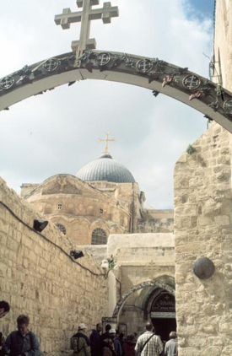
طريق يمتد من المدرسة العمرية شمالي المسجد الأقصى المبارك وحتى كنيسة القيامة في قلب البلدة القديمة. يعتبر من أهم مراحل الحج النصراني في القدس، حيث يزعمون أن المسيح عيسى بن مريم عليه السلام سار فيه من موضع محاكمته بمقر الحاكم الروماني بيلاطس قديما في المدرسة، وحتى وصل إلى موضع الصلب المزعوم داخل الكنيسة. يتكون من 14 مرحلة 9 منها خارج الكنيسة و5 بداخلها.
فما اسمه؟
- طريق الآلام/ طريق المجاهدين
- طريق حارة النصارى
- طريق الخليل
14
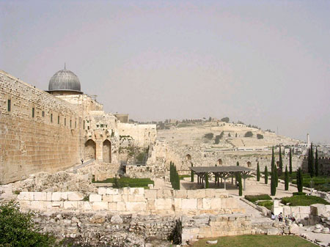
قصور أقامها الأمويون الذين جددوا بناء المسجد الأقصى المبارك تجديدا يليق به في العهد الإسلامي، فوق تل الضهور المحاذي للسور الجنوبي للمسجد الأقصى المبارك، في موضع قريب من الحصن الذي أقامه اليبوسيون العرب في أول نشأة القدس. وكان الأمويون يدخلون من هذه القصور إلى المسجد المبارك عبر البابين المزدوج والثلاثي المغلقين حاليا. هجرت بمرور الزمان خاصة بعد انتقال عاصمة الخلافة من دمشق القريبة إلى بغداد في عهد العباسيين، وبعد إغلاق البابين لحماية المسجد والمدينة من الصليبيين في عهد الناصر صلاح الدين الأيوبي. أجرى الصهاينة فيها حفريات كثيرة بزعم البحث عن آثار الهيكل/ المعبد اليهودي الذي يزعمون أنه كان يقوم على جبل موريا في موضع المسجد الأقصى المبارك. ورغم أنهم دمروا الكثير من آثار هذه القصور، فلم يعثروا سوى على آثار أموية، إلا أنهم حولوا قسما منها إلى "حديقة تراثية" يقيمون فيها حفلات صاخبة تشوش على المصلين في المصلى القبلي الرئيسي بالمسجد الأقصى والقريب من هذا المكان.
ما اسمها؟
- قصور الخلافة
- القصور الأموية
- البروج
15
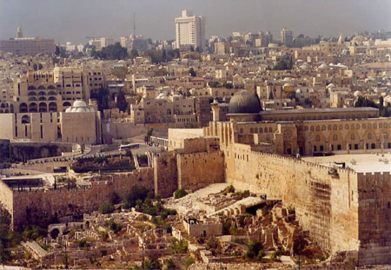
تل يقع أقصى الجنوب الشرقي للبلدة القديمة المسورة، محاذيا للسور الجنوبي للمسجد الأقصى المبارك. اسمه يعني الأكمة أو القلعة، وهو يعرف أيضا بتل الضهور. تحيط به ثلاثة أودية أهمها هو وادي جهنم (قدرون أو النار أو ستنا مريم) من جهة الشرق، والذي توجد فيه بلدة سلوان. يعتقد أن اليبوسيين، الذين كانوا أول من دون التاريخ سكناهم للقدس حوالي عام 3000 ق.م، بنوا المدينة أول ما بنوها على هذا التل، خاصة وأنه قريب نسبيا من عين سلوان، نبع المياه الوحيدة في القدس القديمة. كما عثر فوقه على آثار حصن ترجع حجارته إلى العهد اليبوسي. يجري فيه الصهاينة حفريات كثيرة يخشى أن تؤثر على بناء المسجد الأقصى المبارك، خاصة سوره الجنوبي حيث ظهرت بعض التصدعات، فضلا عن تهديد أهم مصلياته التي تتركز في هذه الجهة، وهي المصلى القبلي الرئيسي، والمصلى المرواني، ومصلى الأقصى القديم، بالتدمير.
ما اسم هذا التل؟
- تل موريا
- تل أوفل
- تلة سلوان
16
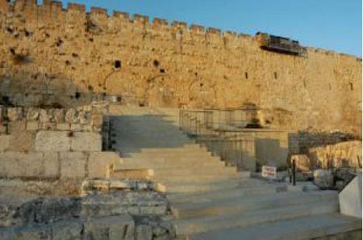
أحد الأبواب المغلقة في الجدار الجنوبي للمسجد الأقصى المبارك والذي يتحد في جزء منه مع سور القدس القديمة. يقود إلى المصلى المرواني القائم أسفل الساحات الجنوبية الشرقية للمسجد الأقصى. كان الأمراء الأمويون يستخدمونه لدخول المسجد المبارك من القصور الأموية التي كانت تقوم إلى الجنوب منه. أغلقه صلاح الدين الأيوبي لحماية المدينة من الصليبيين بعد أن طهرها منهم، وجدد إغلاقه السلطان العثماني سليمان القانوني لدى تجديده لسور القدس. أقام الصهاينة أمامه درجا افتتحه ايهود باراك، رئيس حكومة الكيان الغاصب، عام 1999م، بدعوى أنه أحد أبواب الهيكل المزعوم، ويطلقون عليه اسم باب خلدة. كما يزعمون أنه وجد في الموقع كنيسا يهوديا ويطلقون على الجدار الجنوبي للأقصى "هكوتل هدرومي" أي حائط المبكى الجنوبي. وقد سجلت مؤسسة الأقصى للوقف والتراث في يوم 26 - 7 – 2009م، قيام مجموعة من اليهود، رجالاً ونساءاً وفتياناً، بأداء شعائر يهودية تلمودية عند هذا الباب، فيما يشير إلى تصعيد استهدافه.
ما اسم هذا الباب؟
- الباب الثلاثي
- باب الرحمة
- الباب المزدوج
17
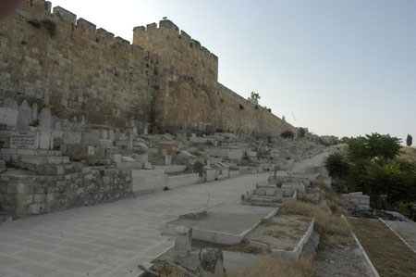
مقبرة إسلامية تاريخية تضم رفات الصحابيين الجليلين عبادة بن الصامت وشداد بن أوس رضي الله عنهما، ورفات الكثير من الشهداء والصالحين، من بينهم شهداء المجازر الصهيونية العديدة في المسجد الأقصى المبارك. تمتد بطول السور الشرقي للمسجد الأقصى المبارك المتحد مع جزء من السور الشرقي للقدس، حيث يوجد في هذا السور باب مغلق للأقصى اشتقت منه اسمها. ولا تزال تستخدم لدفن الموتى حيث تقع في منطقة بعيدة عن العمران على المنحدر الشرقي لجبل موريا الذي يقوم عليه المسجد الأقصى. لم تسلم من اعتداءات سلطات الاحتلال والتي قامت في رجب 1429 هـ = يونيو 2008م، بطمر مساحات منها تقع قرب الزاوية الجنوبية الشرقية للقدس والمسجد الأقصى المبارك، بالتراب الأحمر، ومنعت استخدامها لدفن الموتى، تمهيدا لتحويلها إلى حديقة وطنية توراتية مفتوحة لليهود في إطار استهدافها للمحيط القريب للمسجد الأقصى المبارك والذي يطلقون عليه اسم "الحوض المقدس".
ما اسم هذه المقبرة؟
- مقبرة الساهرة
- مقبرة مأمن الله
- مقبرة الرحمة

18
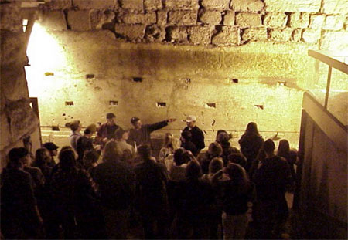
نفق يمثل جزءا أساسيا في المدينة التهويدية الموازية للبلدة القديمة والتي أنشأتها الحفريات التي تشرف عليها سلطات الاحتلال بزعم البحث عن آثار المعبد/ الهيكل اليهودي. يرد ذكره كثيرا في التقارير الواردة من القدس لخطورته على المسجد الأقصى المبارك. فهو يمتد بطول 491 مترا هو طول السور الغربي للمسجد، ويقع تحت الأبنية والأوقاف الإسلامية الملاصقة لهذا السور، مما أدى إلى حدوث تصدعات وانهيارات في كثير منها. يتكون في معظمه من أبنية أموية ومملوكية وعثمانية، تربط بينها قنوات كانت تستخدم لنقل المياه بين أجزاء المدينة المختلفة، وقناطر أقيمت لتسهيل الوصول إلى الأقصى من جهة الغرب في أزمنة ماضية. افتتحه الصهاينة أمام السائحين للترويج لخرافاتهم حول المسجد الأقصى في سبتمبر 1996م، مما أدى إلى اندلاع "انتفاضة النفق" التي استشهد فيها 3 مسلمين داخل المسجد الأقصى المبارك، وحوالي 100 آخرون في القدس وأنحاء فلسطين.
وضع الصهاينة في مدخله مجسما للهيكل المزعوم، كما بنوا في نفق آخر قريب متحفا باسم "قافلة الأجيال" يصور تاريخهم المزعوم في القدس، بل لقد حولوا بعض أبنيته إلى كنس، أحدها يبعد 97 مترا فقط عن صخرة بيت المقدس، بدعوى أنها "قدس الأقداس" في "الهيكل" المزعوم. وفي إحدى نقاطه القريبة من الصخرة، يخترق هذا النفق الأفعى سور المسجد الأقصى إلى داخله، حيث قامت دائرة الأوقاف الإسلامية المشرفة على شئون المسجد المبارك الداخلية بصب البئر التي تقع في هذه الناحية تحت سبيل قايتباي بعد وصول الحفريات إليها عام 1982م. ولعل هذه الحفريات هي ما تسبب بحدوث انهيار في ساحات الأقصى الغربية قرب هذا السبيل في صفر 1429 هـ = فبراير 2008م، وفي سقوط شجرة معمرة في هذه الساحات أيضا في شهر شعبان 1430 هـ = يوليو 2009م.
ما اسم هذا النفق؟
النفق الغربي

19
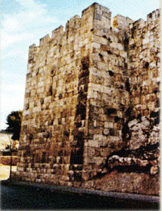
أحد الأبراج الـ 34 الواقعة على سور البلدة القديمة، حيث يقوم في الزاوية الشمالية الشرقية منه، مقابل المتحف الفلسطيني. تشير لوحة الإنشاء فيه إلى تجديد السلطان العثماني سليمان القانوني له سنة 945هـ، والراجح أنه بني في عهود سابقة. ويضم البرج طابقين من البناء، يوصل إليهما مدخل صغير من جهة الغرب. والطابق الثاني ساحة مكشوفة يُراقَب من خلالها أي تحرك ناحية المدينة، وتحيط بها الأجزاء العليا من السور في الجهات الشمالية والشرقية والجنوبية، بما يعطي المراقب فرصة الرؤية دون أن يتعرض للأخطار. يشرف هذا البرج على حي مقدسي داخل البلدة القديمة يحمل اسمه يقع ضمن حارة باب حطة الممتدة بين باب الساهرة في السور الشمالي للبلدة القديمة وباب حطة في السور الشمالي للمسجد الأقصى المبارك. ولتطويق المسجد الأقصى المبارك من هذه الجهة، يعمل الصهاينة على إقامة بؤرة استيطانية كبيرة على أرض وقف وأملاك لمقدسيين في هذه المنطقة، تتضمن بناء 35 وحدة سكنية وكنيسا يهوديا واستجلاب 1000 مستوطن. وقد تم هدم ما يزيد على عشرة مبانٍ فيها حتى الآن (2009)، تمهيدا لتنفيذ هذا المخطط.
ما اسم هذا البرج؟
- برج المكتبة الختنية
- برج اللقلق
- برج كبريت
20
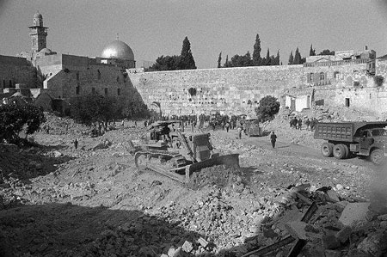
حارة إسلامية تحاذي كلا من حائط البراق المغتصب وباب المغاربة المصادر في السور الغربي للمسجد الأقصى المبارك. تعد امتدادا للحي الإسلامي الحاضن للمسجد المبارك من الجهة الغربية، بين المدرسة التنكزية شمالا وباب المغاربة في السور الجنوبي للبلدة القديمة جنوبا. أوقفها الملك الأفضل بن صلاح الدين الأيوبي على المغاربة الذي شاركوا في الفتح الصلاحي للقدس عام 583 هـ = 1187 م، ورغبوا في مجاورة المسجد الأقصى من هذه الناحية. هدمها الصهاينة بالكامل في 11 – 6 – 1967م، أي بعد 4 أيام من احتلالهم شرقي القدس، وذلك بعد إعطاء السكان مهلة 24 ساعة لإخلائها؛ وشمل الهدم المدرسة الأفضلية ومسجدين، أحدهما مسجد البراق الشريف، وأكثر من 130 منزلا، مما أدى إلى طرد 650 مقدسي. وبعد ذلك، قاموا بتسوية الحارة بالأرض وتحويلها إلى ساحة مبكى أمام حائط البراق الذي يزعمون زورا أنه جدار معبدهم المزعوم. وفي فبراير 2007م، أجهزت سلطات الاحتلال على ما تبقى من الحارة، وهي تلة طريق باب المغاربة الواصلة بين باب المغاربة في سور القدس وباب المغاربة في سور الأقصى، وذلك لإحكام تطويق المسجد الأقصى المبارك من زاويته الجنوبية الغربية.
ما اسم هذه الحارة؟
- حارة باب الواد
- حارة السلسلة
- حارة المغاربة

21
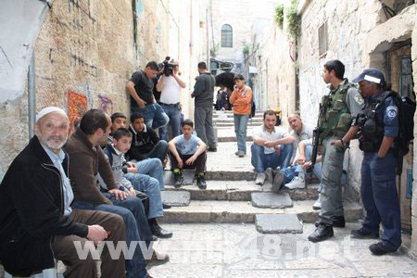
ثاني أقدم الحارات في القدس، تمثل جزءا من الحي الإسلامي بالبلدة القديمة، تمتد في المنطقة الواقعة بين باب الساهرة في سور القدس شرقا، وباب العمود في سور القدس غرب، وطريق الآلام جنوبا. تضم مسجد الزاوية المولوية، ومسجد المئذنة الحمراء، إضافة إلى كنيسة حبس المسيح. كما يوجد بها قبر الشيخ ريحان. وقد استولت مجموعات يهودية متطرفة، ترافقها قوة من شرطة وحرس حدود الاحتلال، على منزلٍ يعود لعائلة جابر في الحارة في أبريل 2009م، بدعوى ملكيتها له، ولا زالت القضية منظورة أمام المحاكم الصهيونية.
ما اسم هذه الحارة؟
- حارة باب حطة
- حارة الشرف
- حارة السعدية

22
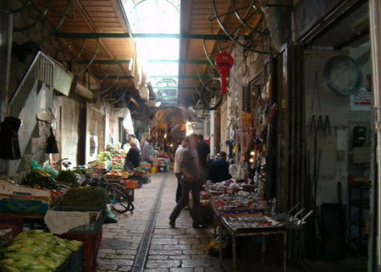
سوق تاريخي يقع في وسط البلدة القديمة، ويمتد من باب العمود شمالا، إلى حارة العطارين جنوبا، ويفصل بين الحيين الإسلامي شرقا، والمسيحي غربا. يزخر بفنون الزخرفة والعمارة التي تعود للعهود المختلفة التي مرت على القدس. اسمه مشتق من اسم خان أثري يوجد به. كما يوجد به مسجد يحمل اسمه، ويسمى أيضا بمسجد "أبو بكر الصديق"، يقع بالقرب من مدخل سوق العطارين قريبا من كنيسة القيامة.
ما اسم السوق؟
- سوق القطانين
- سوق خان الزيت
- سوق باب السلسلة

23
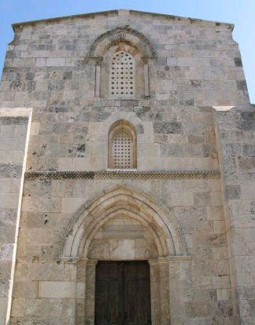
من كنائس الروم الكاثوليك في البلدة القديمة بالقدس، تقع إلى الشمال من المسجد الأقصى المبارك بين بابيه الأسباط وحطة. تعد نموذجا للتحولات والصراعات المعقدة في المدينة المقدسة. فقد كانت في بداية أمرها معبدا وثنيا، ثم بنى البيزنطيون كنيسة فوق المعبد لاعتقادهم أن مسكن والدي السيدة مريم عليها السلام، ويزعمون أن اسميهما "يواكيم" و"حنة"، كان في موضعها. ثم أعاد الصليبيون بناءها عام 1099 م. وعندما حرر صلاح الدين الأيوبي القدس عام ١١٨٧ م، أنشأ مدرسة في المكان لتدريس الفقه الشافعي، استمر دورها العلمي طوال العصور: الأيوبية والمملوكية والعثمانية. وفي نفس الوقت، سُمِح للفرنسيسكان بالاستمرار بإقامة الشعائر الدينية في المبنى أيام الأعياد، كما سُمِح للحجّاج بزيارته، حيث كانوا يقصدون المغارة الواقعة أسفله. وعلى إثر مساعدة فرنسا للدولة العثمانية في حرب القرم ضد روسيا، طلبت منحها صلاحية إعادة المبنى كنيسة، فتم ذلك. ولكن وقوف فرنسا في الصف المعادي لتركيا إبان الحرب العالمية الأولى أدى إلى قيام الوالي العثماني جمال باشا باسترجاعها وتحويلها إلى كلية علمية دينية عرفت باسم كلية صلاح الدين الأيوبي في عام 1915 م، ولكن ذلك لم يدم لأكثر من عامين، إذ قام الإنجليز عند استيلائهم على فلسطين بإعادتها إلى الفرنسيسكان، الذين حولوها إلى مدرسة بها متحف ومكتبة وكنيسة. ورغم تبدل الأحوال إلا أن النقش الذي يوثق لما قام به صلاح الدين ما زال مثبتا على باب الكنيسة.
فما اسمها؟
- كنيسة العذراء
- كنيسة القديسة حنا/ المدرسة الصلاحية
- كنيسة القيامة

24
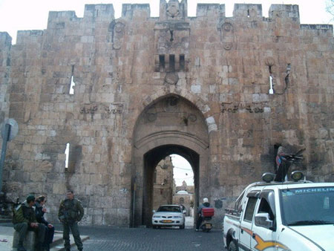
أحد الأبواب السبعة في سور القدس. بُني في عهد السلطان العثمانيّ سليمان القانوني سنة 945هـ = 1538م، وجاء بناؤه ضمن برج مربع. يقع في سور المدينة الشرقي، ويعتبر بابها الوحيد المفتوح في هذه الناحية. يفضي إلى باب في السور الشمالي للمسجد الأقصى المبارك يحمل نفس اسمه، ويمثل حاليا المدخل الأساسي للوافدين للصلاة في المسجد الأقصى المبارك من خارج البلدة القديمة. يعرف هذا الباب أيضا بباب ستنا مريم وباب الأسود، وباب القدّيس اسطفان.
ما هو اسمه الأشهر؟
- باب الأسباط
- باب الخليل
- باب الساهرة

25
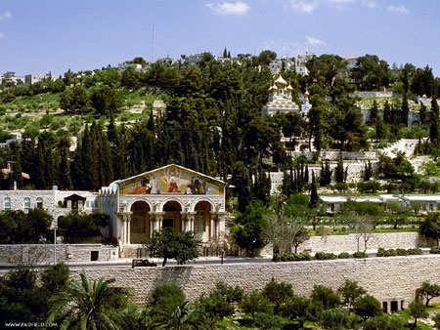
جبل يقع إلى الشرق من البلدة القديمة المسورة، يفصله عنها وادي قدرون (جهنم)، ويشرف على مدينة القدس قديمِها وحديثِها. اسمه مأخوذ من نوع الشجر الموجود عليه بكثرة والذي ورد ذكره في القرآن الكريم مرتبطا بالأرض المباركة، وفيه مدافن شهداءِ المسلمين وأعلامِهم من عهد عمر بن الخطاب. اشتهر هذا الجبل عند اليهود باسم "جبل المسح" أو التتويج؛ ويعتقدون أن الزيت المقدس الذي كان يستخدم في تتويج ملوكهم كان مستخلصًا من أشجاره، ولهم عليه عدة مقابر يؤمونها. كما توجد عليه كنائس وأديرة كثيرة للنصارى، ومن أبرزها كنيسة الجثمانية، إذ يعتقدون أن عيسى عليه السلام رُفع إلى السماء من فوق هذا الجبل وبالتحديد من كنيسة الصعود، وبعضهم ينتظر عودته الثانية منه ليدخل القدس من الباب الذهبي (يقصدون باب الرحمة المغلق) في سورها الشرقي الذي يتحد مع سور الأقصى الشرقي في هذه الناحية. يعمل الصهاينة حاليا على استكمال بناء حي استيطاني على هذا الجبل، لتطويق المسجد الأقصى المبارك من الجهة الشرقية والجنوبية الشرقية.
ما هو اسمه ?
- جبل المشارف
- جبل الزيتون
- جبل موريا
26
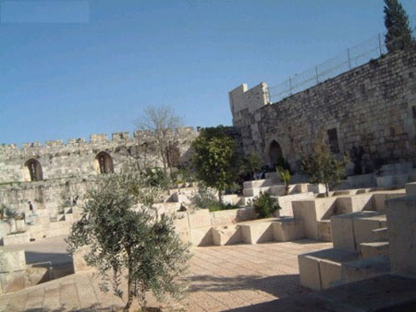
ساحة تقع غربي باب الأسباط في السور الشمالي للمسجد الأقصى المبارك، وتمتد حتى مئذنة الأسباط. تضم تربة الأمراء الإخشيديين الذين حكموا مصر وفلسطين لفترة خلال الخلافة العباسية. شرفت هذه الساحة باستشهاد مجدي المسلماني (15 عاماً)، بالقرب من مئذنة الأسباط المجاورة لها، على أيدي قوات المستعربين الصهاينة يوم الجمعة 6/10/2000م، خلال أحداث انتفاضة الأقصى. وأجرت فيها سلطات الاحتلال حفريات من أجل تمديد كوابل أجهزة تصوير حول بوابات المسجد الأقصى، في يوليو 2005م، مما شكل اعتداء على حرمة القبور والموتى. وكثيرا ما تشهد اعتصام المسلمين الممنوعين من دخول المسجد الأقصى بأوامر احتلالية، ومن بينهم عدد من حراس الأقصى، الذين اعتصموا عندها وأدوا صلاة جمعة خارج أسوار المسجد الأقصى في شهر أبريل 2007م، احتجاجا على منعهم من دخول المسجد المبارك في إطار مساعي الاحتلال للتحكم في شئونه الداخلية ومنع الحراس من حمايته.
ما هو اسمها؟
- ساحة الشهداء
- ساحة الغزالي
- ساحة القدس
27
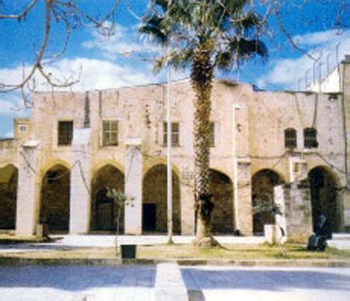
إحدى مدارس الأقصى، تقع على سوره الغربي قريبا من حائط البراق، حيث يدخل جزء منها داخل حدود المسجد المبارك، والباقي خارجها. أنشأها نائب الشام، الأمير تنكز الناصري في عهد السلطان المملوكي محمد بن قلاوون، عام 729 هـ = 1328 م. استخدمت محكمة شرعية في العهد العثماني، ثم استولى عليها المحتلون الصهاينة عام 1389 هـ = 1969 م، لموقعها الهام، حيث تشرف أيضا على كل من المصلى القبلي الرئيسي الواقع جنوبي المسجد الأقصى وقبة الصخرة الواقعة في منتصف المسجد المبارك. ومنذ ذلك الحين، حولت إلى ثكنة عسكرية لما يعرف بحرس الحدود. كما أقيم تحتها كنيس يهودي ملاصق لسور المسجد الأقصى المبارك افتتحه رئيس الدولة العبرية موشيه كتساف عام 2006م. ولم يكتف الغاصبون بذلك، بل لقد حولوا مصلى المدرسة إلى كنيس آخر كشف عنه في أغسطس 2008 م، كما يخططون لإقامة كنيس ثالث فوقها، يقولون إنه سيكون الأكبر في العالم.
ما هو اسم هذه المدرسة؟
- المدرسة التنكزية
- المدرسة العمرية
- المدرسة المنجكية

28
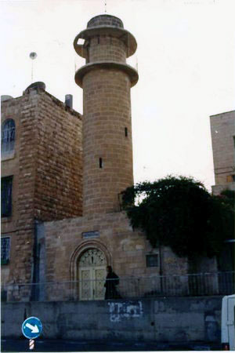
أهم مسجد في حارة الشرف التي حولت إلى حي يهودي منذ احتلال المسجد الأقصى المبارك وشرقي القدس عام 1967م. يقع على طريق باب النبي داود الذي يفصل بين حارة الشرف شرقا، وحارة الأرمن غربا. عثماني البناء، وله مئذنة جميلة بنفس الطراز، سمي باسم المهندس المشرف على البناء. يمنع المحتلون رفع الأذان، بل، والصلاة فيه، باستثناء صلاتي الظهر والعصر، حيث يتولى مقدسي ضرير الصلاة إماما بالبعض ممن يصرّون على وصال المسجد.
ما اسم هذا المسجد؟
- المسجد العمري الكبير
- مسجد النبي داود
- مسجد الديسي
29
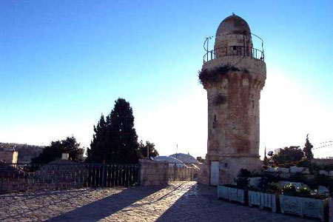
مسجد كبير يعود للعهد الأيوبي أو المملوكي، يقع في حي النبي داود خارج أسوار البلدة القديمة. اعتبرت المنطقة التي يقع فيها أرضا حراما بعد حرب عام 1948م، وبعد احتلال شرقي القدس عام 67، حوله المحتلون الصهاينة إلى كنيس يهودي. وقام الصهاينة منذ ذلك الحين بتغيير ملامحه شيئا فشيئا، فاستبدلوا الكتابات القرآنية فيه بكتابات عبرية، وأزالوا المحراب الواقع في طابقه الأرضي. أما الطابق العلوي، فقد أهدوه للنصارى وجعلوه كنيسة لهم. وهكذا لم يعد يتبق للمسلمين مكان في مسجدهم هذا.!
ما اسم هذا المسجد؟
- المسجد العمري الكبير
- مسجد النبي داود
- مسجد الديسي

30
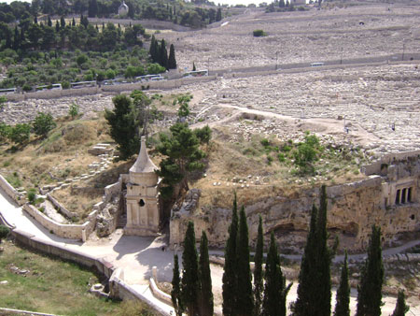
أحد أربعة قبور ضخمة يقصدها اليهود في أيام معينة، تقع ضمن مقبرة على طريق القدس أريحا، بين سلوان والطور، تمتد من وادي قدرون حتى رأس العمود والسفح القبلي لجبل الزيتون المطل على السور الشرقي للمسجد الأقصى المبارك والقدس. وهذه المقبرة أرض وقف إسلامي أذن المسلمون لليهود باستعمالها، منذ حقب بعيدة، لدفن موتاهم، لقاء جعل معين يدفعونه في كل سنة لمتولي الوقف الإسلامي. وقد ورد في سجلات المحكمة الشرعية بالقدس ما يفيد قيام ممثل الطائفة اليهودية بدفع إيجارها عن سنتي 968 و969 للهجرة (أي 1560- 1561 م). وهذا القبر يزعم اليهود أنه لأحد أبناء داود عليه السلام، ولكن طراز بنائه فرعوني، ولذا يطلق عليه الباحثون اسم "طنطور فرعون". وتمثل هذه القبور، إن صحت ادعاءات اليهود حولها، الآثار اليهودية الوحيدة في القدس، إذ أن باقي معالمهم حديثة البناء، حيث تعود أقدم كنسهم الموجودة في حارة اليهود بالمدينة إلى العهد العثماني.
ما الاسم الذي يطلقه اليهود على هذا القبر؟
- قبر أبشالوم
- قبر النبي زكريا
- قبر يهوشافاط
نهاية المسابقة

